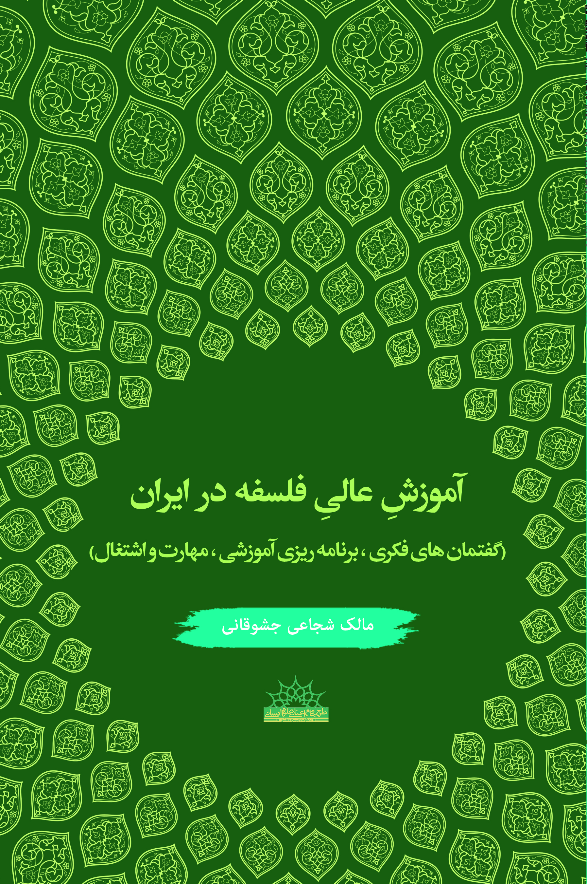

کتاب جدید دیگری از طرح جامع اعتلاء در نیمه شهریور ماه در بازار نشر ارائه می شود.
طرح جامع اعتلای علوم انسانی معطوف به پیشرفت کشور در راستای انتشار آثار پژوهشی مجریان طرح ها، یکی دیگر از این آثار پژوهشی را که پیشتر در قالب گزارش طرح به صورت محدود منتشر شده بود، در ساختار جدید و به صورت کتاب در دسترس همه علاقه مندان به علوم انسانی قرار خواهد داد. کتاب «آموزشِ عالیِ فلسفه در ایران؛ گفتمان های فکری، برنامه ریزی آموزشی ، مهارت و اشتغال» به قلم استادیار پژوهشگاه علوم انسانی و مطالعات فرهنگی آقای دکتر مالک شجاعی جشوقانی به رشته تحریر درآمده است.
این کتاب چنانکه عنوان آن نیز گویا است به موضوع تخصصی پیدایش رشته فلسفه در ایران به عنوان یک رشته دانشگاهی و همچنین ارتباط برنامه ریزی درسی این رشته و مهارت و اشتغال دانش اموختگان این رشته در طی دهه هایی که از پیدایش این رشته در ایران می گذرد تا حال حاضر اختصاص یافته است.
موضوع پیدایش رشته های علوم انسانی، ارتباط برنامه ریزی های تحصیلی در این رشته ها با مهارت و اشتغال دانش اموختگان هریک از رشته ها، از محورهای اصلی تعدادی از طرح های پژوهشی در طرح جامع اعتلای علوم انسانی است. در این محور تاکنون کتاب هایی مرتبط با رشته های «علوم اجتماعی» «علوم تربیتی» «باستان شناسی» «زبان و ادبیات فارسی» منتشر شده اند و در کنار «رشته فلسفه» 5 عنوان کتاب دیگر مرتبط با رشته های علوم انسانی تا پاییز 1400منتشر خواهد شد.
مولف کتاب در بخش مقدمه اثر موضوع را با جایگاه رشته فلسفه در علوم انسانی آغاز می کند و درباره تاثیر این رشته در شکل گیری جریان های گوناگون علمی و اجتماعی ایران چنین می نویسد: «اگر این استعاره نسبتاً مشهور ـ و البته تا حدی قابل دفاع ـ را بپذیریم که «فلسفه، مادر علوم است» و علوم در بسط تاریخی خود آهسته آهسته از فلسفه جدا شده و عزم سلوک تخصصی کرده‌اند، میتوان به نوعی از تقدم معرفتی، تاریخی، ارزشی و حتی سیاستگذارانه فلسفه نسبت به سایر علوم انسانی مدرن، سخن گفت. به نظر می‎رسد نوع نگاه پیشگامان طراحی آموزش فلسفه غربی به این حوزه معرفتی و انتظارات و تلقی‌های بعضاً متفاوت و گاه متعارضی که از ماهیت و کارکرد علمی معرفتی و گفتمانی فلسفه جدید غربی داشته‌اند در برخی حوزه‌ها هم‌چون شیوۀ سیاستگذاری این رشته، تاثیر آن در شکل‌دهی به جریان‌های فکری فرهنگی و حتی سیاسی اجتماعی ایران معاصر جدی بوده است.
اگر چه در خاستگاه‌های اولیه ورود فلسفه غربی (دانشکده ادبیات و نه الهیات) به دانشگاه تهران، لزوماً نوعی خودآگاهی انتقادی در نسبت ما و این حوزه معرفتی نداشته است اما آهسته آهسته در مسیر توسعه رشته و به‌ویژه در اواخر دهه چهل و با شکل‌گیری زمینه‌های انقلاب اسلامی ایران و به ویژه پس از انقلاب این وضعیت متفاوت شده است.در تلقی رایج ، پرداختن به رشته فلسفه، نوعی پرداختن به دغدغه های شخصی و به معنایی عمیق تر وجودی تلقی‌ می‌ شود اما اهداف مورد نظرسیاستگزاران آموزش و پژوهش در نهادهایی چون وزارت علوم یا اساسا چنین اولویتی برای رشته های دانشگاهی و از جمله فلسفه قائل نیستند و یا حداقل اولویت اصلی این نهادها چنین دغدغه هایی نیست.»
دکتر مالک شجاعی در بخش دیگری از مقدمه اثر به ارتباط کارآفرینی و مهارت در رشته فلسفه اشاره می کنند : «با توجه به مباحثی که در سال های اخیر در باب تجاری سازی و کارآفرینی در آموزش عالی مطرح شده و مدام از توجه بیشتر به الگوهای نسل سوم و چهارم دانشگاهی سخن گفته می شود، رشته های دانشگاهی علوم انسانی و هنر و به ویژه فلسفه – که به ظاهر انتزاعی اند و غیر کاربردی–با چالش ها و سئوالات جدی مواجه می شوند. فلسفه هم در غرب و هم در ایران‌ در‌ دهه های اخیر به شاخه های مختلفی تقسیم شده و امروزه حوزه هایی‌ همچون‌ فلسفه‌ اخلاق، فلسفه دین، فلسفه علم ، فلسفه منطق و... حوزه هایی تخصصی در فلسفه محسوب می‌ شـوند‌. این تقسیم بندیها اگرچه مباحث فلسفی را از انحصار فلسفه محض و متافیزیک به معنای مصطلح خارج‌ ساخته‌ و آن‌ را به شـاخه‌ای از فـلسفه تـبدیل کرده است، اما توفیق این حوزه های نوپدید در گره زدن مسائل فلسفی به زمینه های کاربردی کمتر بوده است.
به طور کلی برنامۀ آموزشی حلقۀ اتصال دانشجویان به دانش و مهارت است و چارچوبی است که دانشآموختگان در درون آن تخصصهای لازم را پیدا میکنند و برای ورود به جامعه وبازار کار مهیا میشوند. هر قدر این برنامه مهارتافزا، تخصصگرا، کاربردیتر و متناسب با نیازهای جاری کشور و بازار تقاضا باشد به همان نسبت هم نظام آموزش عالی موفقتر است و هم جامعۀ در پاسخ به نیازهایش کامیابتر. بنابراین بررسی و تحلیل محتویات برنامههای آموزشی فلسفه و مبانی فکری و معرفتی آن و نیز اهدافی که دنبال کرده و تحولاتی که در دورههای گوناگون پیش و پس از انقلاب به آن تن داده است، باتوجه به مناسبات برنامه درسی فلسفه و مسائل مهارت آفرینی و اشتغال دانش آموختگان از اهداف این مطالعه است.
ذکر این نکته ضروری است که در این مطالعه با توجه به اینکه به لحاظ آماری عمده دانش آموختگان رشته فلسفه در مقطع کارشناسی هستند و مسئله اشتغال و مهارت دانش آموختگان هم عمدتا ناظر به این مقطع تحصیلی است ، تمرکز اصلی ما بر مقطع کارشناسی فلسفه غرب خواهد بود.این پژوهش که خود را در آغاز راه می داند ، گامی « کوچک » جهت پرداختن به مسائلِ «بزرگ» فوق است و بدیهی است که با توجه به توسعه کمی و کیفی فلسفه در جهار دهه اخیر و حساسیت جامعه فلسفه پژوهان و اساتید فلسفه در کشورما خلل هایی جدی در کار ما وجود دارد و قطعا برای ارتقای آن محتاج نقد و نظر اساتید و پژوهشگران هستیم .»
این کتاب با شمارگان 300 نسخه در آخرین ماه تابستان در اختیار علاقه مندان و دوستداران رشتته فلسفه قرار خواهد گرفت.
برای کسب اطلاع از فهرست مطالب این اثر می توانید به سایت پژوهشگاه علوم انسانی بخش تازه های انتشارات و یا بخش طرح جامع اعتلاء در این سایت مراجعه کنید.

